北京市石景山区2014年初三第二次统一考试
物 理 试 卷
考  生  须  知 | 1．本试卷共8页，共五道大题，39道小题，满分100分。考试时间120分钟。  2．在试卷和答题卡上准确填写学校名称、姓名和准考证号。  3．试题答案一律填涂或书写在答题卡上，在试卷上作答无效。  4．答题卡上的选择题、作图题用2B铅笔作答，其他试题用黑色字迹签字笔作答。  5．考试结束，请将本试卷、答题卡和草稿纸一并交回。
一、单项选择题（下列各小题均有四个选项，其中只有一个选项符合题意。共28分，每小题2分）
1. 在国际单位制中，压强的单位是
A．千克 B．牛顿 C．焦耳 D． 帕斯卡
2．下列仪表中，用来直接测量消耗电能多少的是
A．电流表 B．电压表 C．电能表 D．钟表
3．下列叙述中的“影”，属于光的反射现象的是
A．湖光倒“影” B．形“影”不离 C．立竿见“影” D．毕业合“影”
4. 图1所示的四个实例中，目的是为了增大摩擦的是
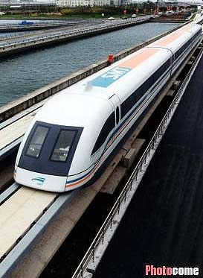
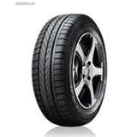
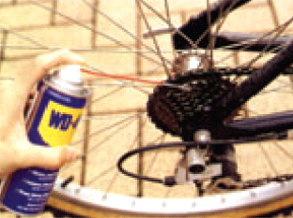
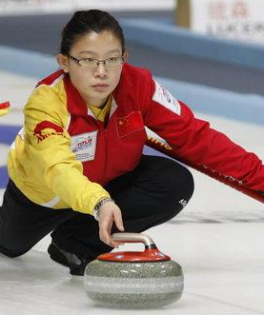
图1
B．轮胎上做成凹凸不平的花纹
C．行驶的磁悬浮列
车不接触导轨
D．给自行车的
后轴上机油
A．冰壶表面打
磨的很光滑

5．以下做法符合安全用电要求的是
A. 导线的绝缘皮破损后一定要及时更换
B. 电灯的控制开关可以安装在零线上
C.用湿布擦正在发光的白炽电灯或日光灯
D.使用测电笔时手指千万不能碰到笔尾金属体
6．关于空中匀速下降的雨滴,下列说法正确的是
A. 动能减小，重力势能减小 B. 动能不变，重力势能减小
C. 动能增加，重力势能减小 D. 动能不变，机械能不变
7．下列现象中，属于用做功的方式改变物体内能的是
A．放入冰箱中的食物温度降低 B．用火炉烧水，水的温度升高
C．两手相互摩擦手发热 D．阳光照射下的柏油路面温度升高
8．图2所示的电路中，闭合开关S，电流表A₁的示数为2A，电流表A₂的示数为1.2A，时间t内电阻R₁和R₂产生的热量分别为Q₁、Q₂，下列结果正确的是
R₁
R₂
A₂
A₁
S
图2
A． R₁：R₂= 5:3 B．R₁：R₂= 3:5
C． Q₁：Q₂ = 2:3 D．Q₁：Q₂, = 3:2
9．下列说法中正确的是：
A．温度高的物体含的热量一定多 B．夏天扇扇子可加快体表汗液蒸发
C．在高山上烧水，水的沸点高于100℃ D．液体蒸发和沸腾可以在任何温度下进行
10. 如图3所示是小明为自动电压力锅设计的电路图，要求当锅内压强过大或温度过高时，发热电阻R都停止发热。当压强过大时开关S₁自动断开;当温度过高时开关S₂自动断开。下列符合设计要求的电路是
图3
A
C
D
B
S₂
S₁
R
220V
S₁
S₂
R
220V
S₁
S₂
R
220V
S₁
S₂
R
220V

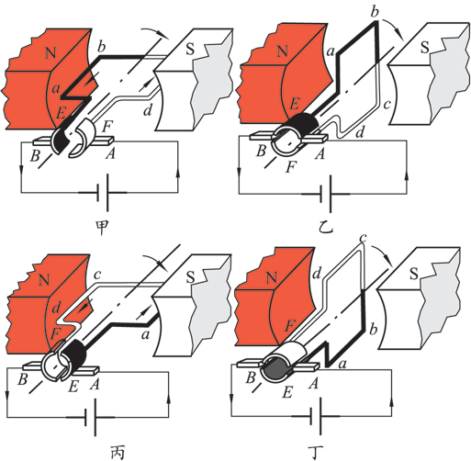
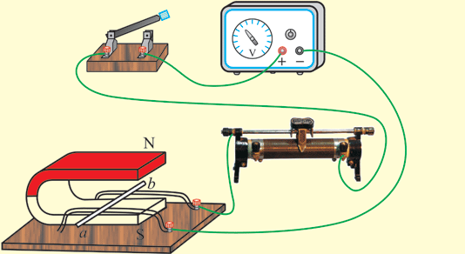
11.图4是关于电磁现象的四个实验，下列说法正确的是
图4
c
I
D
S
P
R_{P}
S
P
D
R_{P}

A
B
电源

A．图A是研究发电机工作原理的实验装置
B．图B实验说明通电的导体周围存在磁场
C．图C是探究电磁感应现象的实验装置
D．图D 是探究电磁铁磁性强弱与电流关系的实验装置
12．如图5所示，重为80N的物体A，在大小为10N方向向左的水平拉力F的作用下做匀速直线运动，经过2秒，物体A在水平面上向左移动了60cm的距离,滑轮与绳子质量不计，滑轮与绳子之间摩擦不计。则下列结论正确的是
图5
F
A
A．物体运动的速度为30m/s
B．物体与地面之间的摩擦力为20N
C. 拉力F的功率为3W
D. 拉力F做的功是300J
13. 如图6所示，电源电压不变，闭合开关S，当滑动变阻器R₂的滑片P从a端滑动到b端的过程中，电流表示数变化了0.5A，电压表V₁的示数从5V变到2.5V，电压表V₂的示数变化了5V。下列选项正确的是
图6
A
V₁
V₂
R₁
R₂
R₃
P
S
a
b
A．电源电压12V
B．R₁=10Ω，R₃=5Ω
C．电路消耗总功率变化了5W
D．电阻R₁的功率变化了1.25W
14．如图7所示，地面上某圆柱形容器内装有水，水的质量为m_{水}，容器底面积为40cm²。将物体B放入容器水中时，B受到的浮力为F₁，容器对地面的压力为3N；使用杠杆提起物体B，当杠杆C端挂质量为m_{A}的物体时，杠杆在水平位置恰好平衡,物体B刚好有1/4体积露出水面, 此时容器对地面的压力为1.6N，物体B受到的浮力为F₂,容器内液面下降了0.5cm。设物体B的密度为ρ,已知：OD:OC=1:2, （g取10N/kg）。
下列结果正确的是
图7
B
O
D
C
A
B
A．F₁ = 0.6N m_{水}=100g
B．F₂ = 0.8N m_{水}=100g
C．m_{A}=70 g ρ=5×10³kg/m³
D．m_{A}=70 g ρ=2.5×10³kg/m³
二、多项选择题(下列各小题均有四个选项，其中符合题意的选项均多于一个。本大题共12分，每小题3分，全选对的得3分，选对但不全的得2分，有错选的不得分）
15．下列说法中正确的是
A.春暖花开时，闻到的花香是扩散现象
B. 温度低的物体一定比温度高的物体内能小
C. 春天早晨空中出现的雾是液化现象，需要放热
D．压缩弹簧需要用力，说明分子间存在斥力
16．下列说法中正确的是
A．光穿过大气层是沿直线传播的
B．镜面反射和漫反射都遵循反射定律
C．一束光线与平面镜表面成30°角射入到平面镜上，则反射角为30°
D．物体在竖直放置的平面镜前2m处，它在镜中的像到物体的距离是4m
17. 下列说法正确的是
A．功率大的机械一定比功率小的机械做功快
B. 有力作用物体才运动，没有力作用物体就慢慢停下来
C. 用吸管喝瓶装饮料，是利用大气压将饮料压入口中的
D. 司机开车时要系好安全带，目的是减小刹车时司机的惯性
18. 如图8所示，两个相同的盛满水的甲乙容器放在水平地面上，甲容器中漂浮一物块，物块密度ρ_{物}=0.9ρ_{水} 。下列说法正确的是
图8
A．甲容器对水平地面的压力等于乙容器对水平地面的压力
B．将物块全部压入水中时，两容器底部受到水的压力相等
C．漂浮的物块，受的重力与浮力平衡，且有1/9体积露出水面
甲
乙
D．将物块缓慢下压至浸没的过程中，物块受到的压力和浮力的合力不变
三、填空题（共12分，每小题2分）
19．船闸是根据 原理建造的。
20. 白光通过三棱镜后产生一条彩色的光带，说明白光是由各种 光组成的。
21. 汽油的热值是4.6×10⁷J/kg，完全燃烧10kg汽油，能放出热量___________J。
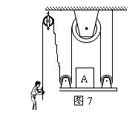
22．小林坐在行驶的汽车上，以他乘坐的汽车为参照物，他是 的。（选填“运动”或“静止”）
图9
A
F
23．图9中每个定滑轮重0.5N，物体A重6N。在2s的时间内，人拉
力F的作用点沿竖直方向匀速降低了1.2m。这个过程中，人拉力F
所做的额外功是0.36J。不计滑轮与绳间摩擦和绳重，则天花板
对定滑轮的拉力为 N。

24.如图10所示．电源电压U不变，灯L上标有”12V12W”,忽略温度对灯电阻的影响。当闭合开关S、断开S₁、S₂时，将滑动变阻器R的滑片P从b端滑到某一位置时，灯L恰好正常发光。此过程滑动变阻器R接入电路的电阻减小了6Ω，电流表示数变化了0.2A。保持滑动变阻器滑片P的位置不变，闭合开关S_{1、}S₂，电流表示数与灯L正常发光时比较又变化了2 A。当三个开关
图10
A
R_{L}
R₀
S₁
S
b
a
P
R
S₂
V
S、S₁、S₂都闭合时，且保证电路安全的情况下，调节滑动变阻器滑片P的位置，电路消耗总功率的最小值为 W。
四、实验与探究题（共35分，除标注外，其它题每题2分）
25．（1）如图11所示，物体A的长度是 cm。
0
1
2
3
4
cm
A
图11
图12
10
℃
20
×1
×100
×1000
×10
1 2 3 4 5 6 7 8 9 0
1 2 3 4 5 6 7 8 9 0
1 2 3 4 5 6 7 8 9 0
1 2 3 4 5 6 7 8 9 0
图13
（2）如图12所示，温度计的示数是 ℃。

26. 图13中的电阻箱的示数是________Ω。
27.（1）请在图14甲中画出力F对支点O的力臂L。
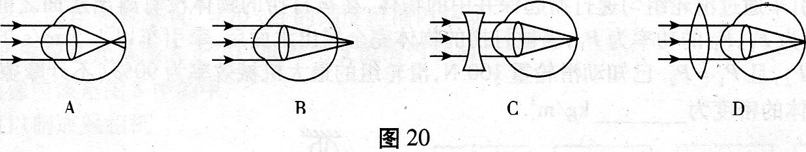
（2）请在图14乙中画出最省力滑轮组的绕线方式。
图15
O
A
N
平
镜
面
甲
丙
乙
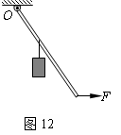
乙
甲

图14

28.（3分）（1）如图15甲所示，请根据入射光线画出反射光线。
（2）如图15所示的乙、丙两幅图，正确表示近视眼矫正法的是 图。
29．（3分）在探究海波和石蜡熔化规律时，小琴记录的实验数据如下表所示。请根据表中的实验数据解答下列问题。
（1）在海波和石蜡这两种物质中，属于晶体的是________；
时间/min | 0 | 1 | 2 | 3 | 4 | 5 | 6 | 7 | 8 | 9 | 10 | 11 | 12
海波的温度/℃ | 40 | 42 | 44 | 46 | 48 | 48 | 48 | 48 | 48 | 48 | 50 | 53 | 56
石蜡的温度/℃ | 40 | 41 | 42 | 44 | 46 | 47 | 48 | 49 | 51 | 52 | 54 | 56 | 59
（2）该晶体的熔点是________℃；
（3）海波在第4min到第9min这段时间内， （选填“吸收”或“不吸收”）
热量，温度不变。
30. 小刚利用带有刻度尺的斜面、小车和数值钟“测量小车的平均速度”，如图16所示，图中显示的是他测量过程中的小车分别在甲、乙、丙三个位置及其对应时间的情形，显示时间的格式是“时：分：秒”。根据图示的数据信息，他测得小车全程的平均速度是 m/s。
图16
0
10
20
30
40
50
60
70
80
90
cm
甲
乙
丙
00
: 05
: 04
00
: 05
: 06
00
: 05
: 10
31.如图17所示用规格相同的两烧杯分别装上质量相同的煤油和水，隔着石棉网同时对两烧杯加热。已知水比煤油的比热容大。则图18中能反映该实验情况的是 图。
图17
煤油
水
图18
A
吸热
时间
水
煤油
0
C
水
煤油
温度
时间
0
时间
B
水
煤油
吸热
0
煤油

水
D
温度
时间
0

32．（4分）小明在实验室测量未知电阻R_{X}，利用如下实验器材：电压恒定的电源、一块电流表、一个定值电阻R₀（阻值已知）、两个开关和若干导线。小明利用这些器材设计了如图19所示的实验电路。请你帮助小明完成以下实验步骤，并写出的 R_{X}表达式。
图19
ⅠⅡ Ⅲ Ⅳ Ⅴ Ⅵ Ⅶ Ⅷ
AA-3X型学生电源
过载指示灯
通 断
直流稳压
+
-
S₂
R_{x}
R₀
S₁
0.6
3
A
0 0.2 0.4 0.6
|||||||||||||||||||||||||||||||
0 1 2 3
（1）闭合开关S₁、断开S₂，读出电流表的示数为I₁；
，读出电流表的示数为I₂；

（2）请用I₁、I₂和R₀表示R_{X}，R_{X} = 。

33．小丽用如图20所示的装置，在杠杆支点的两边分别挂上钩码来探究杠杆的平衡条件。
（1）为使杠杆水平平衡，应将右端的平衡螺母向 （选填“左”或“右”）移动。
（2）实验中测得的数据如表所示，表格中漏填的数据为 N。
图20
测量  序号 | 动力  F₁/N | 动力臂  L₁/cm | 阻力  F₂/N | 阻力臂  L₂/cm
① | 1 | 20 | 2 | 10
② | 2 | 15 | 1.5 | 20
③ | 3 | 5 |  | 15

34．在如图21所示的电路中，电源两端的电压不变，小光同学用此电路探究：通过定值电阻R₁（其阻值为5Ω）电流的变化量的绝对值（ΔI）随电阻两端电压的变化量的绝对值（ΔU）的变化规律。他测出了滑片P在不同位置时电流表A、电压表V的示数，并将数据记录在表格中。请你根据表中的实验数据，分析归纳出通过定值电阻R₁的电流变化量的绝对值（ΔI）随其两端电压变化量的绝对值（ΔU）的变化规律为：
在 的条件下，通过定值电阻R₁电流变化量的绝对值（ΔI）与其两端电压变化量的绝对值（ΔU）的关系式是： 。
图21
P
S
A
V₁
R₁
R₂
U/V | 1 | 1.5 | 2 | 2.5 | 3 | 3.5 | 4
ΔU/V |  | 0.5 | 1 | 1.5 | 2 | 2.5 | 3
I/A | 0.2 | 0.3 | 0.4 | 0.5 | 0.6 | 0.7 | 0.8
ΔI/A |  | 0.1 | 0.2 | 0.3 | 0.4 | 0.5 | 0.6

35.（3分）额定电压均为6V的甲乙两灯泡，通过甲乙灯泡的电流随两端电压变化关系如图22所示，由此可知甲灯泡的额定功率为 W。 若将甲乙两灯泡串联接在电压为6V的电源上时，甲乙两灯泡消耗的功率之比为 。
图22
丙
乙
甲
0.1
0.2
0.3
0.4
0
I/A
U/V
2
4
6
8
图23
L₁
L₂
S

36.（3分 ）为了探究灯泡消耗的电功率与电阻的关系，小军利用如图23所示的电路做了实验，小军闭合开关S后，发现灯泡L₁比L₂亮，已知灯泡L₁的电阻R₁大于灯泡L₂的电阻R₂，于是小军得出结论：灯泡电阻越大，灯泡消耗的电功率越大。请你利用图23电路图中的元件，设计一个实验证明：小军的结论是错误的。要求画出实验电路图，根据实验现象简要说明小刚的结论是错误的。

37．（5分 ）实验桌上有满足实验要求的器材和物品：天平、砝码、溢水杯和小烧杯、若干质量不同且密度小于水的小木块和适量水。请你利用以上器材和物品设计一个实验证明：漂浮在水面上的物体的重力大小与排开水的重力相等。请你写出实验步骤，画出实验数据记录表。

五、计算题（共13分，38题6分，39题7分）
38．如图24所示电路，电源两端电压不变，灯丝电阻不变。开关S₁、S₂都闭合时，灯L正常发光。只闭合开关S₁时，电流表的示数为1.2A,电压表的示数为U₁；只闭合开关S₂时,电阻R₂消耗的电功率为7.2W。当两个开关都断开时，电压表的示数为U₂，电阻R₂消耗的电功率为1.8W。
图24
15
3
V
0 5 10 15
0 1 2 3
|||||||||||||||||||||||||||||||
S₂
R₁
R₂
0.6
3
A
0 0.2 0.4 0.6
|||||||||||||||||||||||||||||||
0 1 2 3
S₁
L
指示灯
开
关
+
输出
+
¯
已知：U₁∶U₂＝4∶1。求：
（1）电阻R₁的阻值；
（2）电源两端电压；
（3）灯L的额定功率。


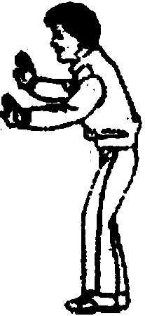
39．工作人员用如图25所示装置打捞水中的物体。第一次提体积V_{A}= 6×10⁻³m³的物体A在水中匀速上升的过程中（A未露出水面），人对绳子竖直向下的拉力为F₁，人拉力的功率为P₁，绳端的速度为v₁，机械效率为η₁；第二次提重为G_{B}=150N的物体B在水中匀速上升的过程中（B未露出水面），人对绳子竖直向下的拉力为F₂，人拉力的功率为P₂，绳端的速度为v₂，机械效率为η₂。已知：功率P₁:P₂=2:1，η₁:η₂=3:2，物体AB的体积V_{A}:V_{B}=1:2，重力G_{A}:G_{B}=4:5，四个滑轮质量相等，忽略绳重、绳与滑轮间摩擦及液体对物体的阻力（g取10N/kg）。
图25
C
A
D
E
M
求：
（1）物体B所受的浮力F_{浮}；
（2）动滑轮的重G_{动}；
（3）速度v₁、v₂的比值。

北京市石景山区2013年初三第二次统一考试物理答案
一、单选题（共28分，每小题2分）
题号 | 1 | 2 | 3 | 4 | 5 | 6 | 7 | 8 | 9 | 10 | 11 | 12 | 13 | 14
答案 | D | C | A | B | A | B | C | C | B | A | D | B | C | D
二、多选题（共12分，每小题3分，全对得3分，选对但不全得2分，有错选不得分）
三、填空题（共12分，每空2分）
题号 | 15 | 16 | 17 | 18
答案 | AC | BD | AC | ABD
题号 | 答案 | 得分 | 题号 | 答案 | 得分
19 | 连通器 | 2 | 22 | 静止 | 2
20 | 色 | 2 | 23 | 8.7 | 2
21 | 4.6×10⁸ | 2 | 24 | 56 | 2
四、实验与探究题（共35分）
题号 | 答案 | 得分
25 | （1）3.43 （2）-14 | 2分
26 | 1258 | 2分
27 | 图略 | 2分
28 | - 图略 （2）乙（2分） | 3分
29 | （1）海波（2）48（3）吸收 | 3分
30 | 0.15 | 2分
31 | C | 2分
32 | （1）同时闭合S₁、S₂， （2）I₁R₀/(I₂-I₁) | 4分
33 | - 右 （2）1 | 2分
34 | R₁=5Ω不变 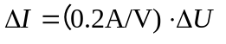 | 2分
35 | 1.5 (2分) 2：1 | 3分
36 | （1）电路设计如答图1所示。  答图1  L₁  L₂  S  （2）实验现象： 按图连接电路，闭合开  关S后，可观察到电阻小的L₂灯比  电阻大的L₁灯亮，说明小军的结论是错误的。 | 1分  1分  1分
37 | 实验步骤：  （1）调节天平平衡。  （2）用天平测出一木块的质量m₁、小桶质量m₀，并将m₁、m₀数值记录表格中。溢水杯中装满水，小桶放在溢水杯下，将木块m₁放入溢水杯中，等排水停止后，用天平测出小桶和溢出水的总质量m’₁，则排出水的质量为；m_{排1}=m’₁- m₀，并将 m’₁、m_{排1}数值记录表格中。  （3）换用另一不同质量m₂的木块，重复步骤②，并分别将m₂、m’₂、m_{排2}数值记录表格中。  （4）仿照步骤③重做4次，并分别将m₃------ m₆、m’₃------ m’₆、m_{排3}------ m_{排6}数值记录表格中。 。  （5）利用G＝mg算出6次的木块重力G₁------G₆，排开水重力G_{排1}------G_{排6}，并将数值记录在表格中。  实验数据记录表 | 1分  1分  1分  1分  1分
  m/ kg
  G/N
  m₀/kg
  m’/ kg
  m_{排}/ kg
  G_{排}/N

五、计算题（共13分）
题号 | 答案 | 得分
38  39 | 解：开关都闭合时，等效电路如答图2甲所示；只闭合开关S₁时，等效电路如答图2乙所示；只闭合开关S₂时，等效电路如答图2丙所示；开关都断开时，等效电路如答图2丁所示。  答图2  R₂  R_{L}  U  丁  I₃  R₁  U₂  P_{2′}=1.8W  I₁=1.2A  R₁  U=U₁  乙  R₁  U  R₂  R_{L}  甲  R₂  丙  P₂=7.2W  U  I₂  （1）在乙、丁两图中，电阻R₁不变  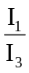＝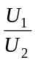＝ ； I₃＝I₁＝×1.2A＝0.3A  R₂＝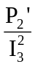＝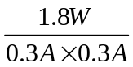＝20Ω  总电压U一定，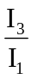＝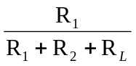＝  3R₁＝R₂＋R_{L} … ……… …… ………… … …… …①  在丙、丁两图中，电阻R₂不变  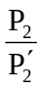＝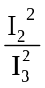＝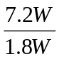＝； 则：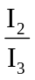＝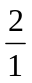  总电压U一定： 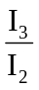＝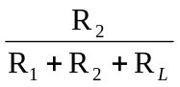＝  R₂＝R₁＋R_{L} ……… ……… …… ……… ……… ………②  解①、②式得： R_{L}＝R₁＝R₂/2=10Ω  （2）在图乙中，U＝U₁＝I₁R₁＝1.2A×10Ω＝12V  （3）在图甲中，P_{L}＝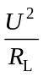＝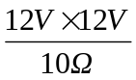＝14.4W  （其它解法同样给分）  解（1）F_{B浮}=ρ_{液}gV_{B}=ρ_{液}g×2V_{A} = 120N  （2）当物体A在水中匀速上升时，受力分析如答图3甲所示，  当物体B在水中匀速上升时，受力分析如答图3乙所示。  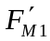  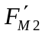  G_{A}  A  F_{A浮}  F_{A1}  M  3F_{M1}  F’_{A1}  G_{M}  G_{E}  2F₁  E  F_{A2}  3F_{M2}  M  F’_{A2}  G_{M}  G_{B}  F_{B浮}  G_{E}  E  2F₂  B  答图3甲 答图3乙  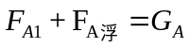 ……………………①  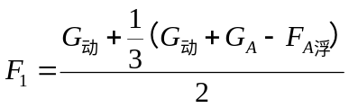 …… ②  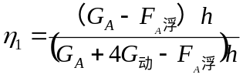 ………………③  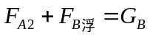 ………………… ④  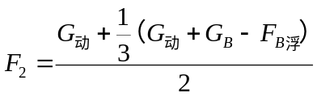 ……⑤  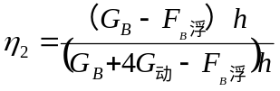 …………… ⑥  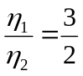 ………………………⑦  将 F_{A浮}=ρ_{液}GV_{A} V_{A}=6×10⁻³m³ G_{A}:G_{B}=4：5 G_{B}=150N 代入上式，  解出： G_{动}=15N  （3）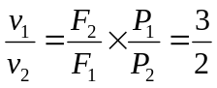  （其它解法同样给分） | 1分  1分  1分  1分  1分  1分  1分  1分  1分  1分  1分  2分

